FOTO – FOTO PENELITIAN

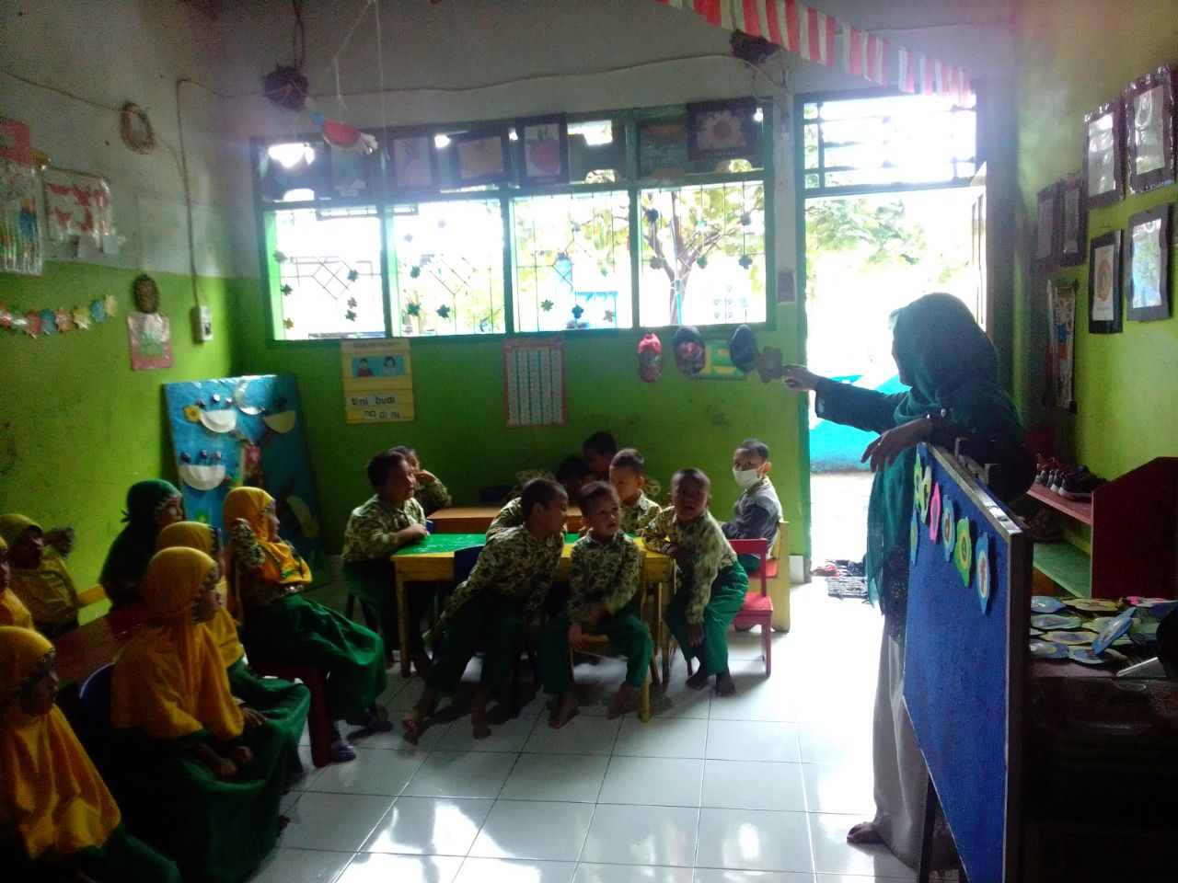

Guru memperlihatkan dan menjelaskan mengenai meda papan flanel
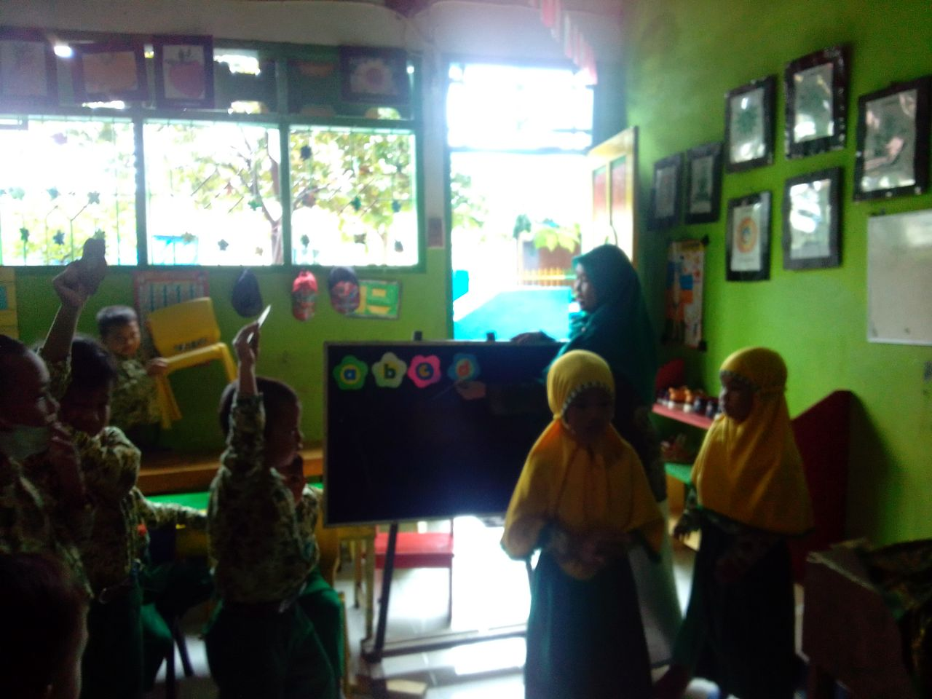

Anak sedang mencari kata yang akan ditempelakn ke papan flanel

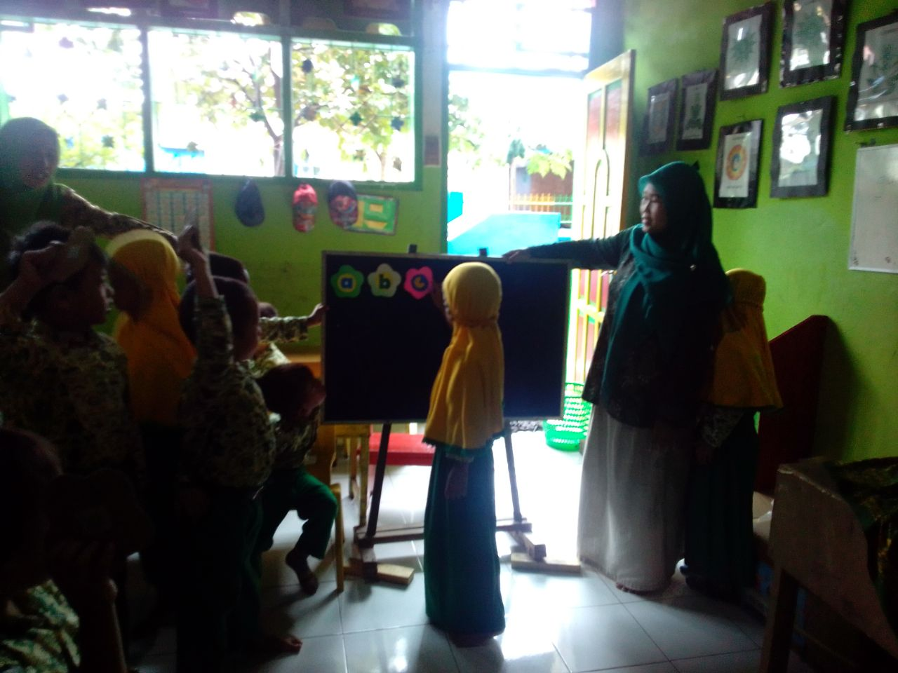

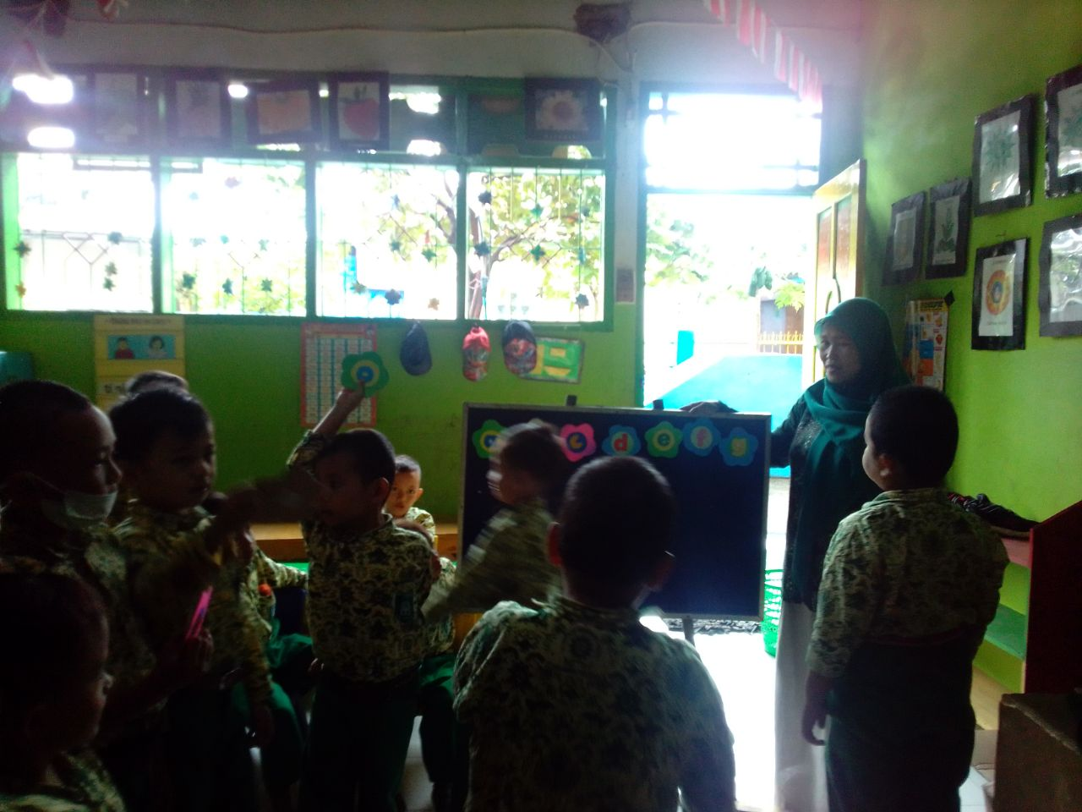
Anak menempelkan huruf pada media ke papan flanel

Anak sedang mencari kata yang akan ditempelakn ke papan flanel

